南开大学2013级信息类高等数学统考试卷 （A卷） 2014年1月7日 草稿区
姓名 学号 院系 专业 任课教师

装 订 线 一

装 订 线 二
二
（说明：答案务必写在装订线右侧，写在装订线左侧无效。影响成绩后果自负。）
题号 | 一 | 二 | 三 | 四 | 五 | 六 | 七 | 卷面  成绩 | 核分  签名 | 复核  签名
得分

一题得分
一、求下列极限（3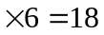分）
（1）lim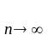(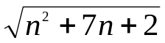-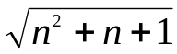);

（2）lim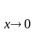 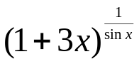;

（3）设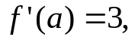求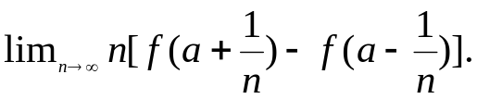

信息类A5—1

二、讨论与计算题（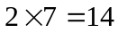分）：（1）设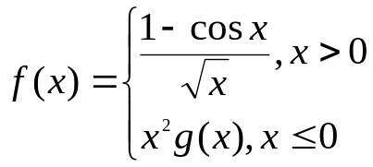,其中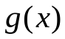是有界函数,，试求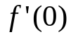。 草稿区
二题得分
姓名 学号 院系专业 任课教师

（2）求函数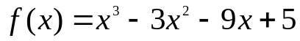在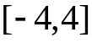上的最大值,最小值。

三、求下列函数的导数（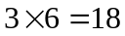分）：
（1）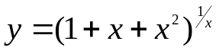，求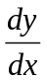;
三题得分

(2) 设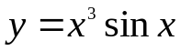,求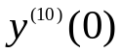;

信息类A5—2
(3) 设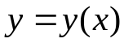满足方程: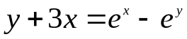, 求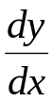. 草稿区
姓名 学号 院系专业 任课教师

四、证明下列不等式（分）
（1）当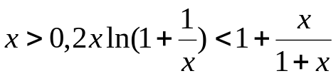;
四题
得分

（2）当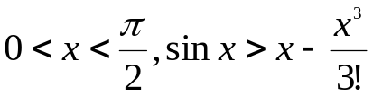;

五、求下列不定积分与定积分（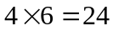分）
（1）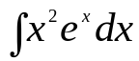，
五题
得分

信息类A5—3
（2）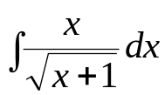， (3)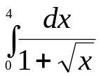; 草稿区

姓名 学号 院系专业 任课教师

(4) 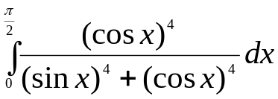

六.(6分) 设在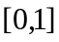上连续，在（0，1）内可导,且满足
六题得分
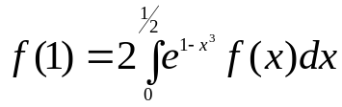 证: 存在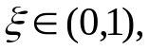使得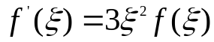.

信息类A5—4
七、（6分）设在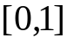上连续,在(0,1)内可导,且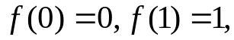 草稿区
姓名 学号 院系专业 任课教师

求证: (1) 存在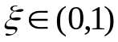,使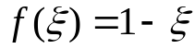;
七题得分
(2) 存在两个不同的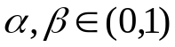,使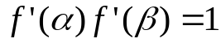

信息类A5—5

